Poroton-S9-P (Perlit) Planziegel verfüllt

wienerberger

Eigenschaften

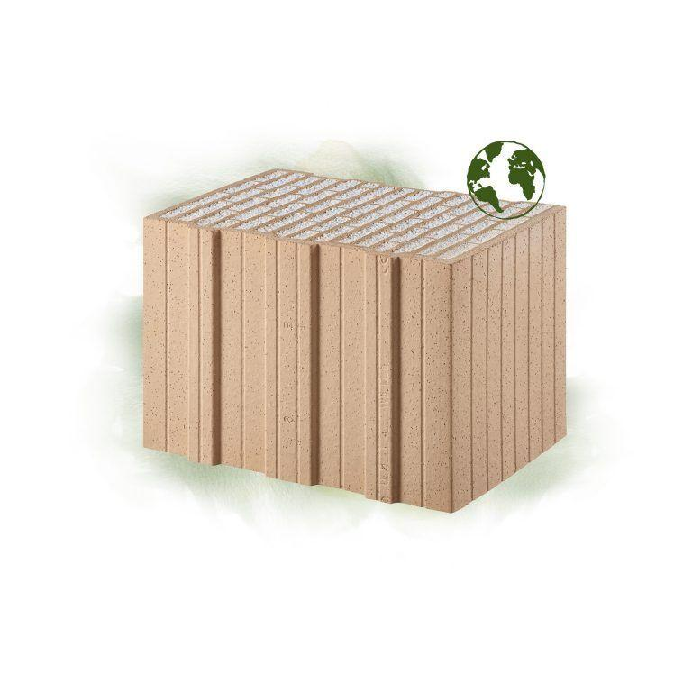

Druckfestigkeitsklasse

10, 12

Feuerbeständigkeit

60 min

Feuerwiderstandsklasse

F 60

Format

10 DF, 12 DF, 14 DF

Produkt

Steine

Werkstoff

Ziegel

bewertetes Schalldämm-Maß Rw, R (dB)

48,00 - 48,50

Breite (mm)

300,00 - 425,00

Höhe (mm)

249,00

Länge (mm)

248,00

Brandverhalten

A1

Dämmstoff

Perlit

Zulassungs-/Prüfzeugnis-Nr

Z-17.1-1173

Geeignet für Erdbebenzone

0,00 - 3,00

Gewicht (kg)

13,90 - 19,70

Rohdichteklasse Mauerstein (kg/dm³)

0,75

U-Wert (W/(m²K))

0,20 - 0,23

Wärmeleitfähigkeit (W/(m\*K))

0,09

Bedarf Ziegel (Stück/m³)

38, 44, 54

Paketinhalt Stück

48, 54, 60

System

Poroton | Perlit

Bedarf Ziegel (Stück/m²)

16

Wasserdampfdurchlässigkeit (µ)

5/10

Ausnutzungsfaktor im Brandfall αfi

≤ 0.57

Rechenwert der Eigenlast (kN/m²)

3,1, 3,61

Charakteristischer Wert der Mauerwerksdruckfestigkeit fk (MN/m²)

5,2